ProModGD:

Process Model Game Design

Uma Plataforma Para Criar Projetos de Jogos Baseados em Modelos de Processos de Negócio

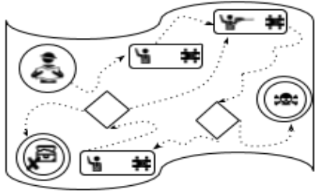

(Manual de Uso – [PT-BR])

Sumário

1. Introdução 2

2. Requisitos Arquiteturais 2

3. Usuários (Designers) 3

3.1. Criar usuário 3

3.2. Realizar Login 3

3.3. Log-Out 3

3.4. Alterar Dados do Usuário 4

4. Game Project 4

4.1. Incluir Novo Game Project 4

4.2. Excluindo um Projeto 5

4.3. Abrindo um Projeto 6

4.4. Área de Informações do Projeto 7

4.5. Editando as Informações do Projeto 7

4.6. Criando um Modelo de Processo 8

4.7. Upload de Um Modelo de Processo Existente 9

4.8. Visualizando um Modelo de Processo 11

4.9. Editando um Modelo de Processo 11

4.10. Mapeamento de Elementos de Modelo de Processos Para Elementos do Gênero de Jogo 12

4.10.1. Game Design Map 14

4.10.2. Incluindo um elemento Manual no Mapeamento de Elementos 14

4.11. Excluindo um Mapeamento 14

4.12. Excluindo um Elemento no Mapeamento 15

4.13. Imprimindo um Mapeamento 15

4.14. Criando um Game Design Document 15

5. Módulo de Modelagem de Projetos 17

# Introdução

A plataforma ProModGD é uma plataforma para que designers de jogos consigam estruturar o projeto dos seus games a partir da inclusão de informações úteis para seu design. O sistema fornece suporte para que seus usuários consigam fazer o seu projeto de jogos digitais a partir de processos de negócio organizacionais, no intuito de sistematizar o design de jogos que auxiliem na compreensão das particularidades dos processos para seus jogadores.

Desta maneira, a plataforma conta com a possibilidade de, ao criar um projeto, que os designers possam incluir nos modelos de processos baseados em BPMN (*Business Processo Modeling and Notation*) – ou até mesmo construí-los dentro da plataforma no módulo de modelagem de processos embutido. A partir de um modelo de processo o sistema permite que os designers realizem o mapeamento de elementos do processo para elementos do design de jogo, a partir de um gênero de jogo previamente cadastrado. Este mapeamento de elementos sugere aos designers quais são os elementos do processo devem existir no jogo para que o mesmo consiga ser representado com fidelidade.

Além disso, a plataforma possui um módulo de *Game Design Document (GDD)*, o qual é responsável pela descrição e organização do projeto do jogo em um documento de requisitos, contendo todas as informações relevantes do projeto do jogo. Este módulo, além da possibilidade de criação de um GDD manualmente, permite que um GDD possa ser criado de maneira automatizada, tendo como base o mapeamento de processos previamente realizado no projeto.

Desta forma, o ProModGD é uma ferramenta útil para designers de jogos que visem construir games que se baseiam em processos de negócio organizacionais, uma vez que a partir dela, é possível obter elementos dos jogos e organizar um projeto de jogo de forma rápida e prática.

# Requisitos Arquiteturais

Para a execução da plataforma ProModGD é necessário:

* Windows Server 2012 ou superior;
* Servidor IIS 10;
* .Net Framework 4.5.2;
* MySQL 6.5 ou superior;

# Usuários (Designers)

# Criar usuário

Para criar um novo usuário basta fazer:

1. Tela Inicial
2. Clicar em Sign-Up
3. Cadastrar Usuário

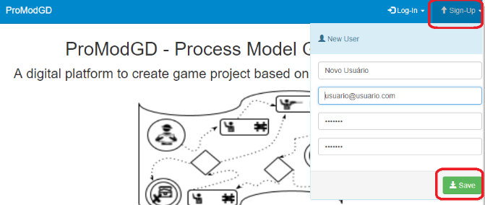

# Realizar Login

Para realizar login basta:

1. Tela Inicial
2. Clicar em Log-In
3. Entrar com E-mail e Senha Cadastrada

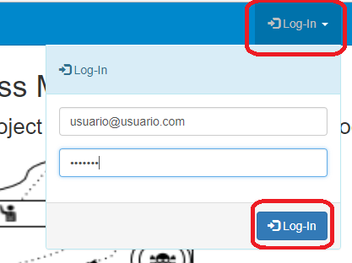

# Log-Out

Para realizar o Log-ou do usuário:

1. Em qualquer tela após ter realizado o Log-In;
2. Clicar no menu “Hello, <Nome Usuário>”
3. Selecionar “Log-out”;

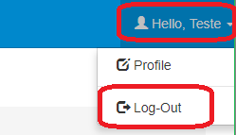

# Alterar Dados do Usuário

Para alterar dados do usuário:

1. Em qualquer tela após ter realizado o Log-In;
2. Clicar no menu “Hello, <Nome Usuário>”
3. Selecionar “Profile”;
4. Sugestão de execução: Google Chrome (ele roda melhor componentes de HTML5);

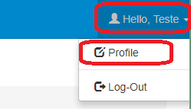

1. Na tela de Profile, clicar em “Update Profile”;

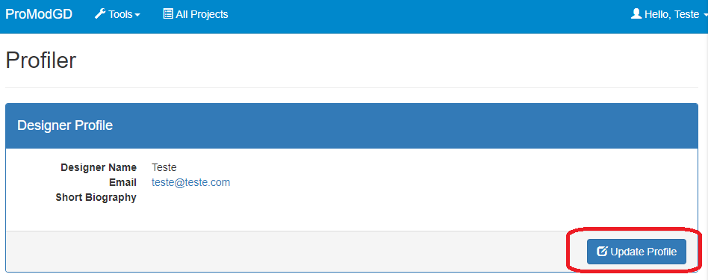

1. Altere os campos do Usuário e clique em “Save”

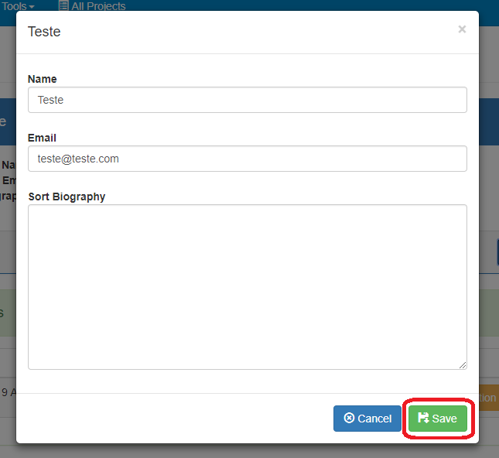

# Game Project

# Incluir Novo Game Project

Para começar um novo projeto de jogo:

1. Após fazer Login clique em “All Projects”;



1. Clique em “New Project”;

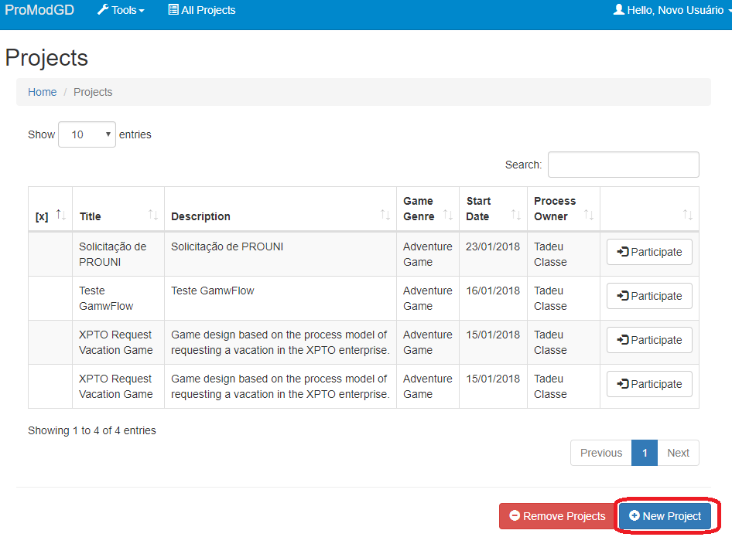

1. Insira os dados do Projeto, informando o Título, o Gênero do Jogo e uma descrição rápida sobre o projeto. Feito isso, clique em “Save”.

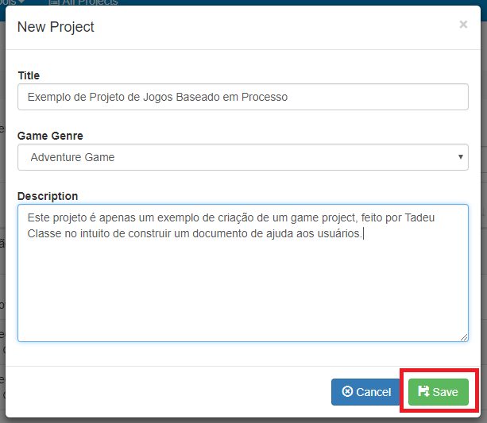

# Excluindo um Projeto

Para excluir um Projeto, você precisa primeiro ser o DONO do mesmo (Owner Designer). Sendo o dono do projeto:

1. Após fazer Login clique em “All Projects”;



1. Selecione a Checkbox dos projetos que deseja remover;
2. Clique em “Remove Projects”;

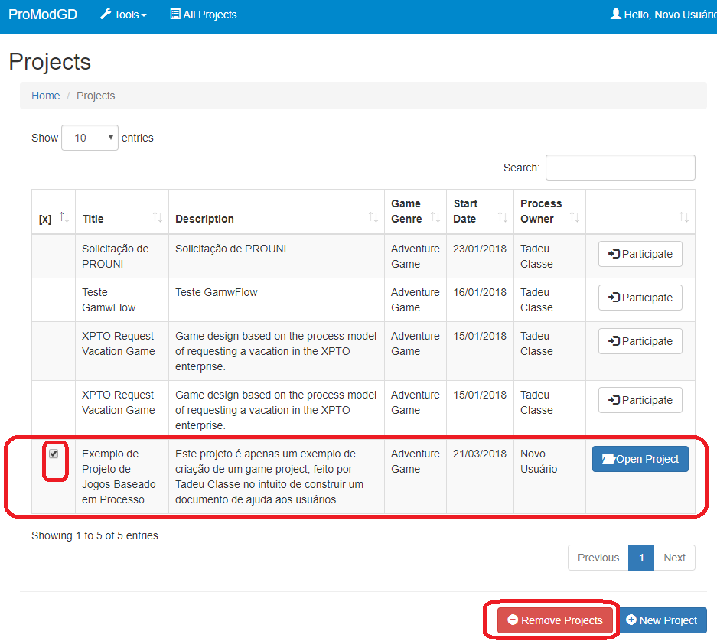

# Abrindo um Projeto

Para abrir um projeto, você deve (Ser o DONO, ou estar autorizado a participar do mesmo pelo Dono). Sendo seu ou estando autorizado a participar:

1. Após fazer Login clique em “All Projects”;



1. No projeto que deseja abrir, clique em “Open Project”;

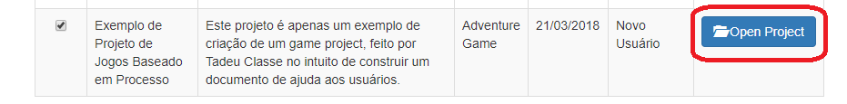

1. Após isso, a tela de projeto será exibida.

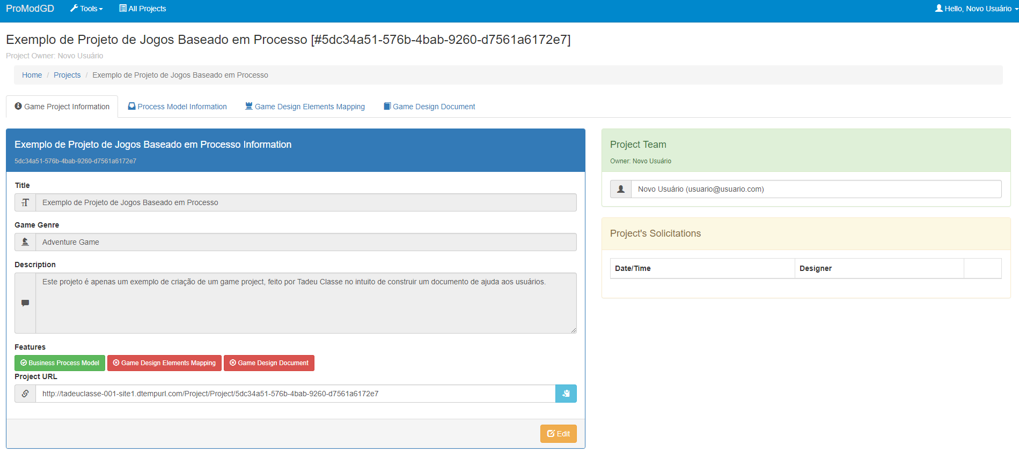

Obs: Apenas após abrir um projeto é que o usuário tem acesso as informações sobre o mesmo, como: informações básicas, modelos de processo, mapeamento de processo e documento de game design (GDD).

# Área de Informações do Projeto

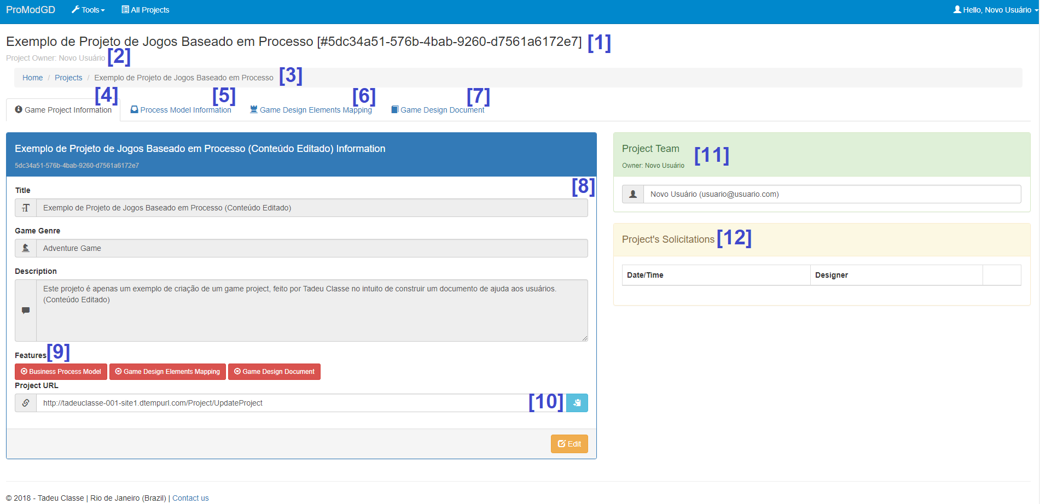

1. Nome e Código Único do Projeto;
2. Designer quem criou o projeto (dono);
3. “Migalhas de Pão” – Breadcumbs para a navegação na plataforma;
4. Área de informações gerais do projeto;
5. Área de informações e modelo de processo de negócio;
6. Área de mapeamento de elementos do processo para elementos de design do jogo;
7. Área de documento de design do jogo;
8. Informações gerais do projeto;
9. Características presentes no projeto do jogo;
   1. Caso o projeto tenha algum processo criado ou anexado a ele tal opção irá ficar verde; 
   2. Caso o projeto tenha algum mapeamento criado tal opção irá ficar verde;
   3. Caso o projeto tenha algum documento de design do jogo (GDD) criado tal opção irá ficar verde;
10. URL (link) de compartilhamento do projeto com outros usuários;
11. Designer envolvidos no projeto;
12. Solicitações de acesso e participação do projeto.

# Editando as Informações do Projeto

Após abrir um projeto, para alterar as suas informações:

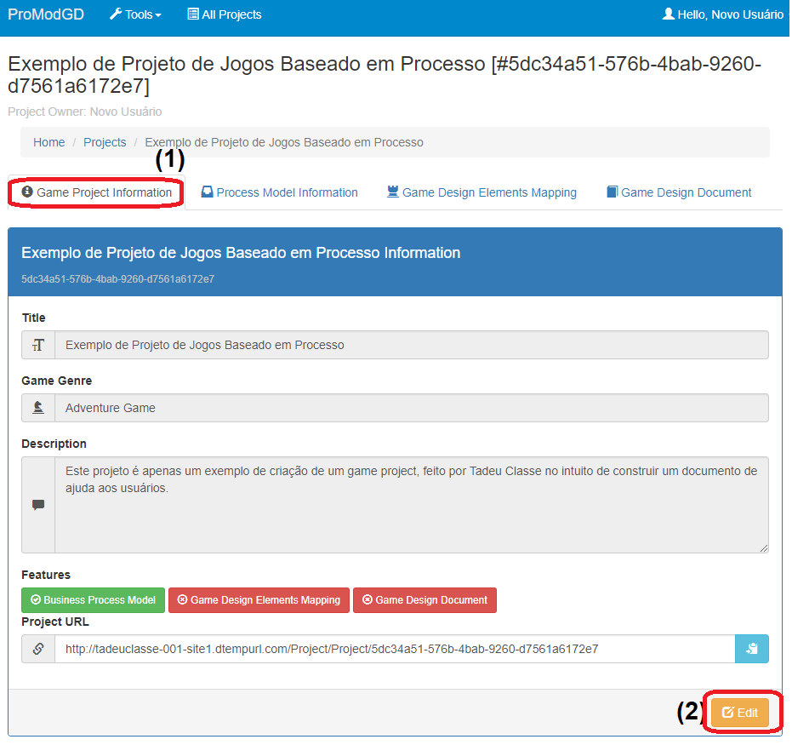

1. Clique na Aba “Game Project Information”;
2. Clique no Botão “Edit”, após isso os componentes de edição serão colocados no modo edição. A única informação que não será possível editar é o “Game Genre”;

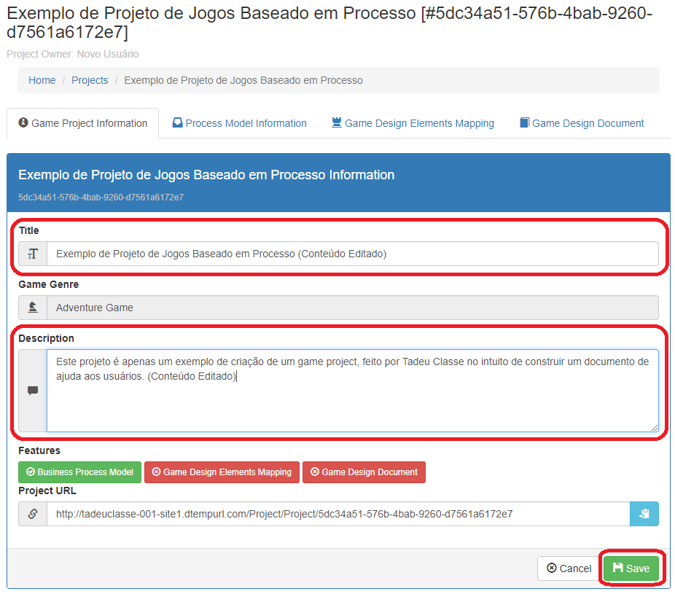

# Criando um Modelo de Processo

Para criar um modelo de processo para um projeto de jogo:

1. Acesse a aba “Process Model Information”;
2. Clique em “New Process Model”;

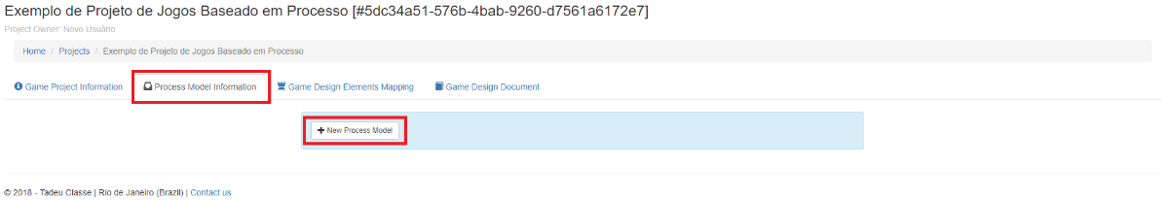

1. Será aberto para o usuário o módulo de Modelagem de Processos, com um editor BPMN embutido;

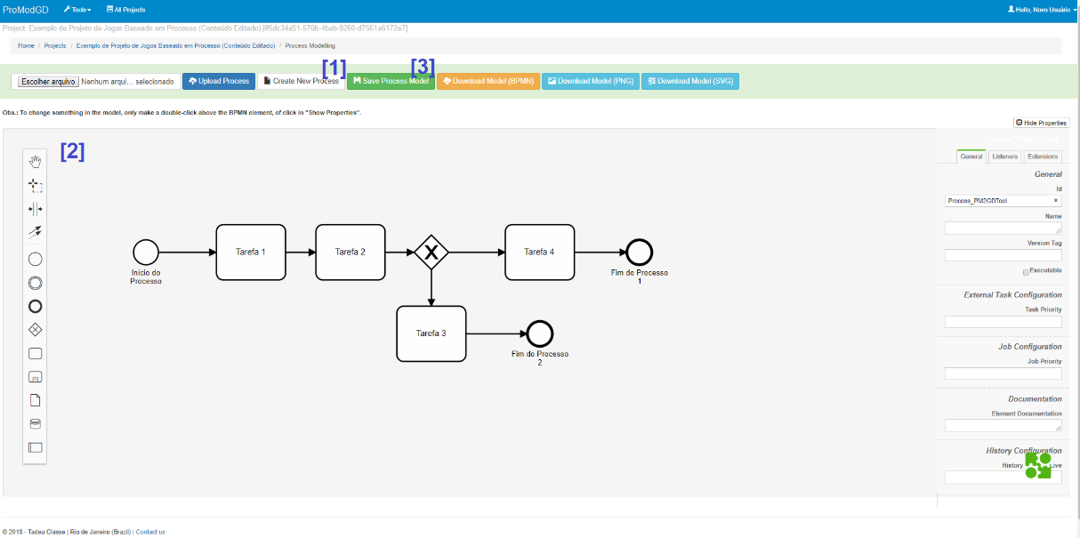

* 1. Para criar um NOVO modelo de processo clique em “Create New Process”, no qual será aberto o editor de BPMN;
  2. Crie o modelo de processo usando a barra de elementos a ESQUERDA, e editando as suas propriedades na barra a DIREITA;
  3. Para salvar o modelo de processo, basta clicar em “Salvar Process Model” e o mesmo será enviado para o Servidor.

# Upload de Um Modelo de Processo Existente

Para fazer upload de um modelo de processo já existente (arquivo .bpmn) para um projeto de jogo:

1. Acesse a aba “Process Model Information”;
2. Clique em “New Process Model”;

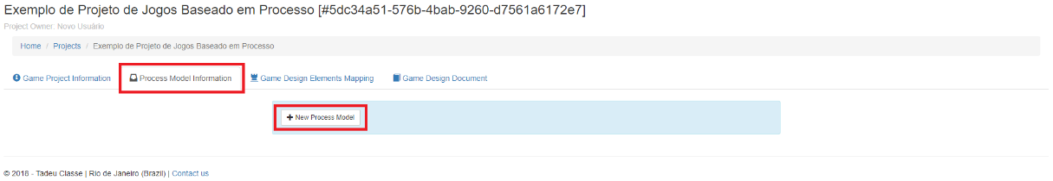

1. Será aberto para o usuário o módulo de Modelagem de Processos, com um editor BPMN embutido;

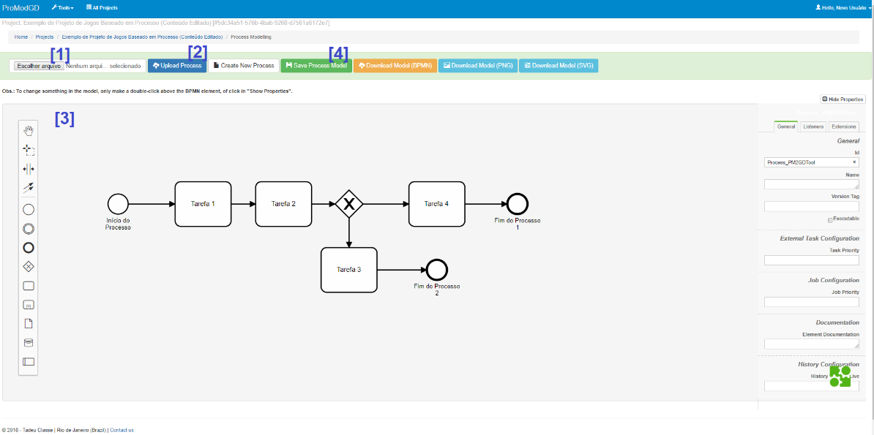

* 1. Para realizar o upload de um arquivo “.bpmn” clique em “Escolher Arquivo”, no qual será aberto o editor de BPMN;

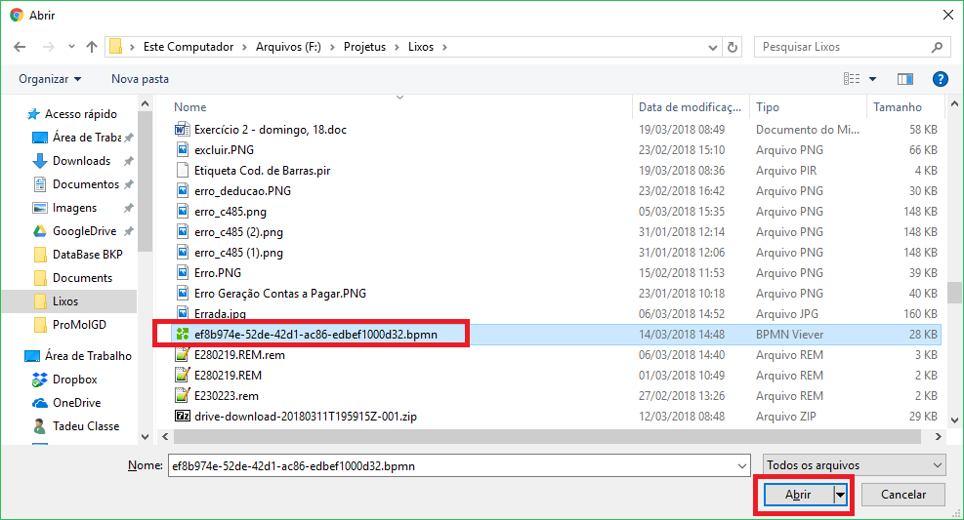

* 1. Selecionado o arquivo, clique em “Upload Process”. Se tudo ocorrer bem, o processo será carregado no editor;

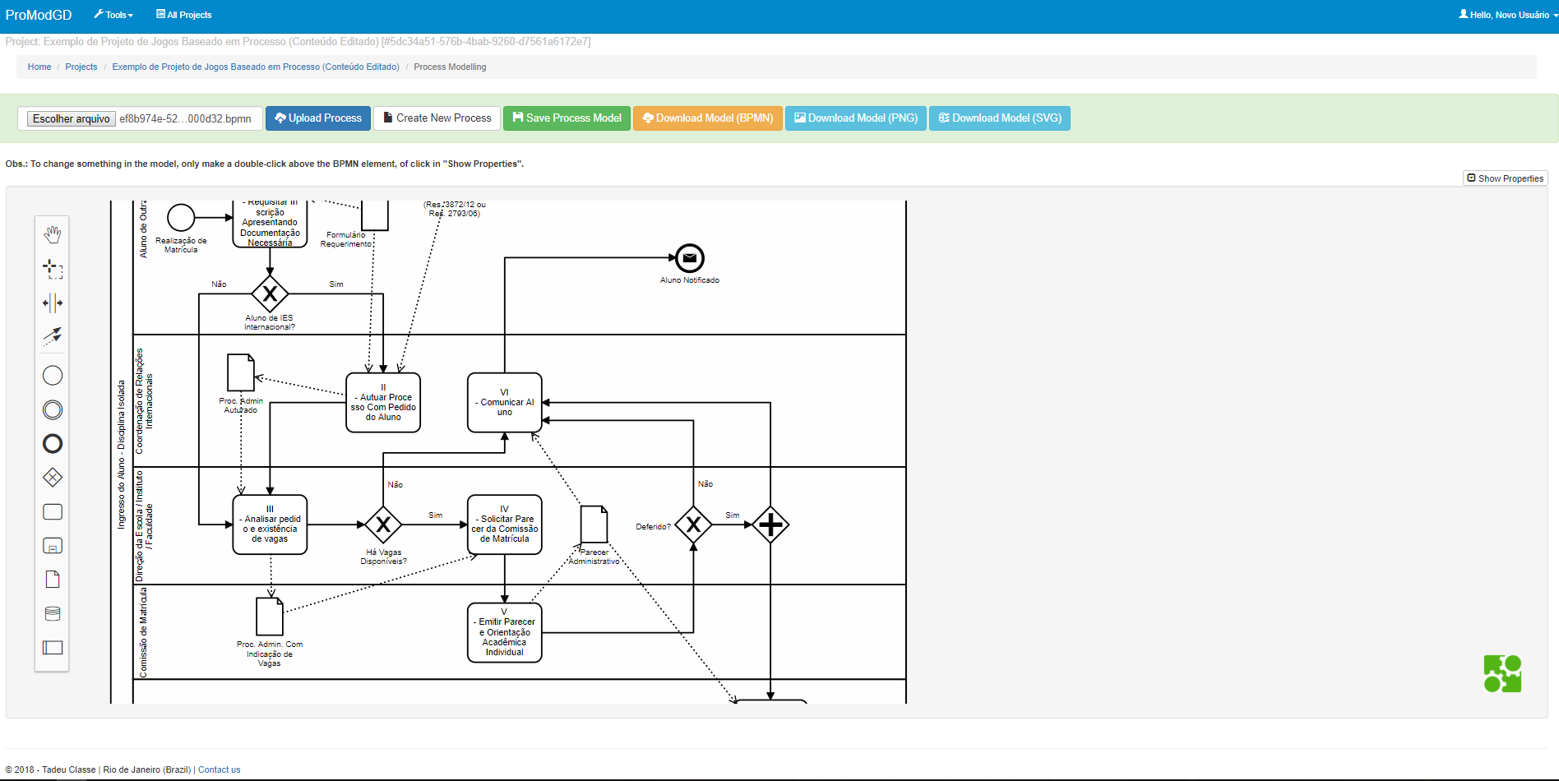

* 1. Altere o modelo de processo se quiser ou edite as suas propriedades na barra a DIREITA;
  2. Para salvar o modelo de processo, basta clicar em “Salvar Process Model” e o mesmo será enviado para o Servidor.

# Visualizando um Modelo de Processo

Para visualizar um modelo de processo para um projeto de jogo:

1. Acesse a aba “Process Model Information”;
2. Caso o Projeto já tenha um processo, clique em “Show Process Model”;



1. Será aberto o modelo de processo para SOMENTE VISUALIZAÇÃO;

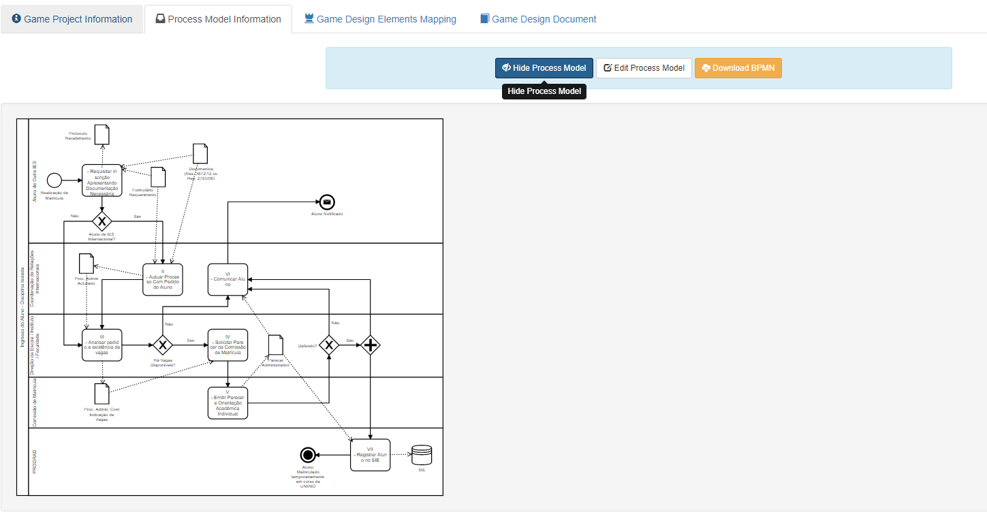

1. EM CASO DE JÁ EXISTIR UM MAPEAMENTO DENTRE MODELOS DE PROCESSOS e ELEMENTOS DE GAME DESIGN (Item 4.10):
   1. Ao clicar em qualquer elemento do modelo, abaixo existe uma área chamada “Selected Element Details”, a qual mostra informações sobre os elementos de design mapeados.

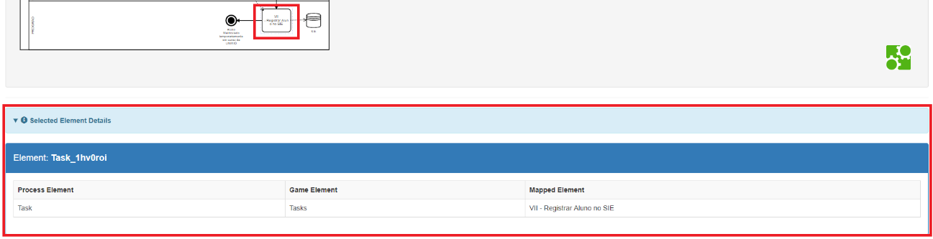

# Editando um Modelo de Processo

Para editar um modelo de processo para um projeto de jogo:

1. Acesse a aba “Process Model Information”;
2. Caso o Projeto já tenha um processo, clique em “Edit Process Model”;

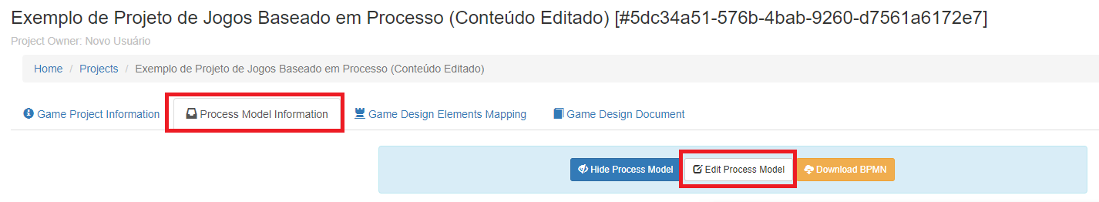

1. Será aberto para o usuário o módulo de Modelagem de Processos, com um editor BPMN embutido, já com o processo carregado;

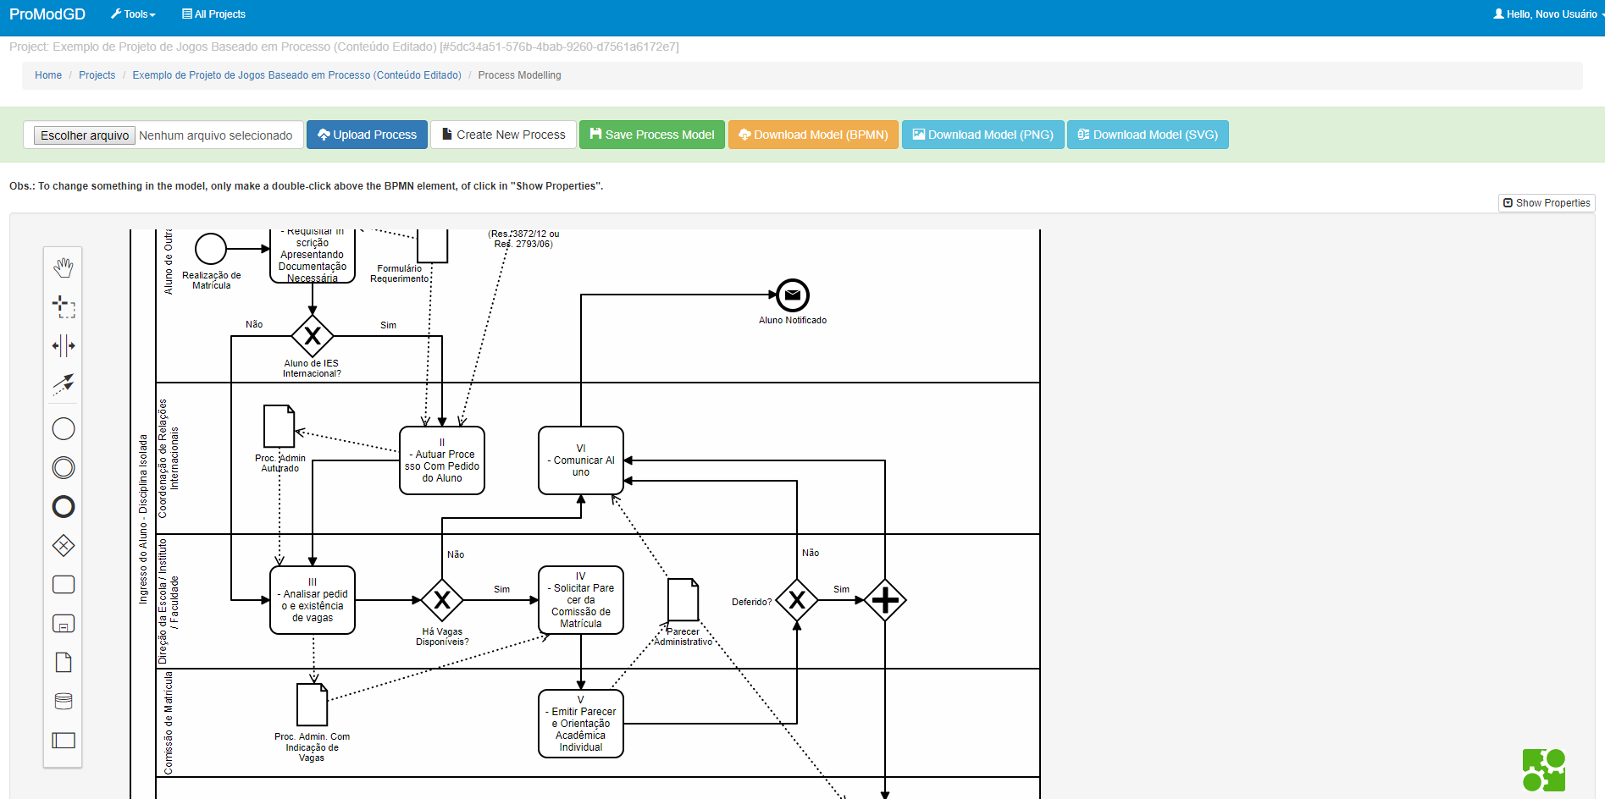

1. Basta editar o processo e após isso clicar em “Save Process Model”;

# Mapeamento de Elementos de Modelo de Processos Para Elementos do Gênero de Jogo

Para realizar um mapeamento dos elementos de processo para elementos do jogo:

1. Após abrir o projeto do jogo, clique na aba “Game Design Elements Mapping”.

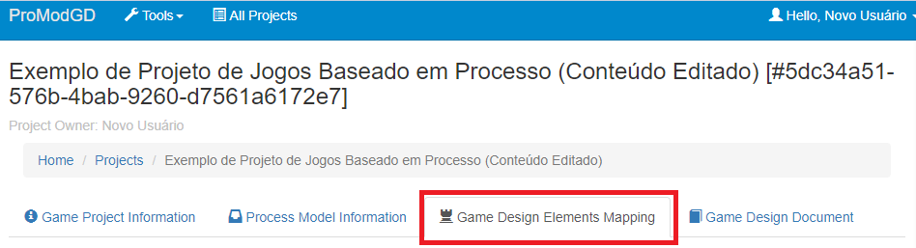

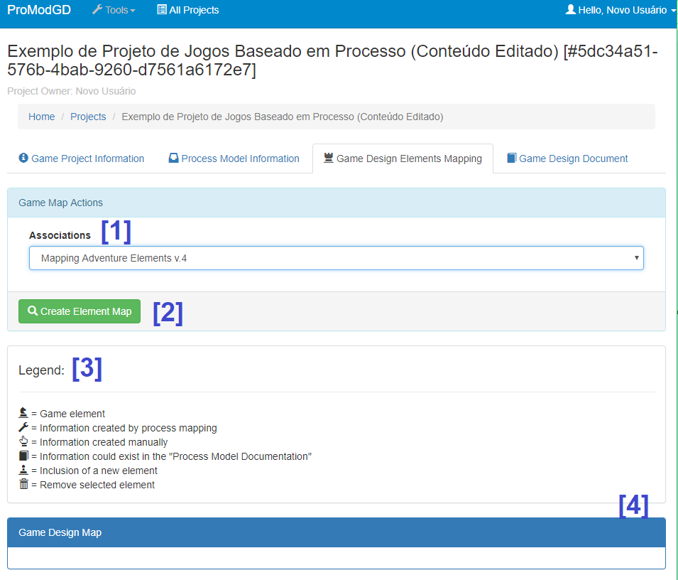

1. Selecione a Associação de Mapeamento em “Associations” [1];
2. Clique em “Create Element Map” para criar o mapeamento baseado no modelo do processo do projeto do jogo e Aguarde alguns segundos.
   1. DEVE EXISTIR UM MODELO DE PROCESSO NO PROJETO, DO CONTRÁRIO o BOTÃO DE MAPEAMENTO NÃO IRÁ SER EXIBIDO.
3. O Mapeamento será exibido na área “Game Design Map” [4];
4. O item [3] representa a legenda de símbolos usada no mapeamento;

## Game Design Map

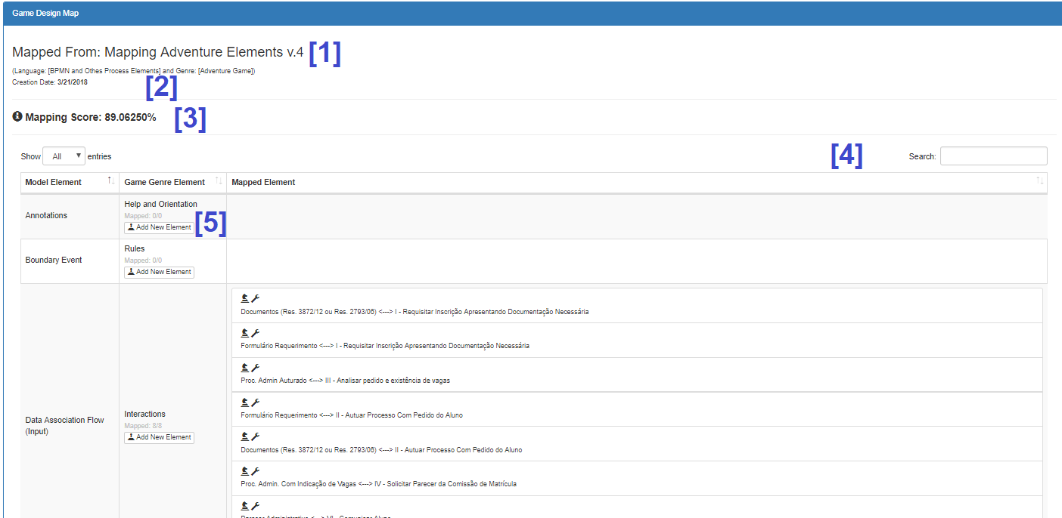

1. Modelo de Mapeamento realizado (Motor de Mapeamento);
2. Tipo de Mapeamento realizado e a data de criação do mapeamento;
3. Percentual (score) de mapeamento entre elementos do modelo de processo e elementos do gênero de jogo garantida pelo motor de mapeamento;
4. Campo de busca para os elementos do mapeamento;
5. Inclusão manual de elemento no mapeamento;

## Incluindo um elemento Manual no Mapeamento de Elementos

Após a geração do mapeamento, para incluir um elemento manualmente basta clicar no botão “Add New Element”  e preencher os campos necessários.

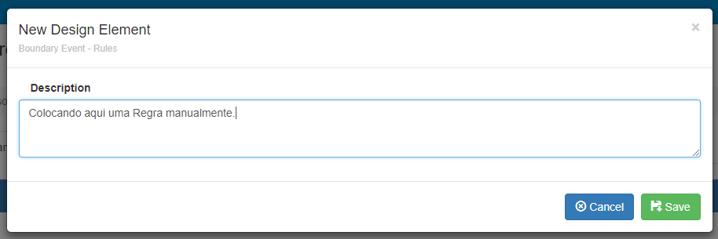

# Excluindo um Mapeamento

Para excluir um mapeamento basta clicar no botão “Delete Elemente Map”.

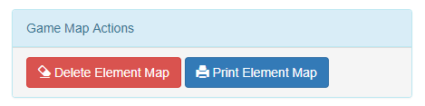

# Excluindo um Elemento no Mapeamento

Para excluir um elemento no mapeamento ele precisa ser inserido manualmente. Para isso basta clicar no botão da “lixeira”, no elemento que se queira excluir. Mapeamentos gerados pelo motor de mapeamento não poderão ser excluídos.

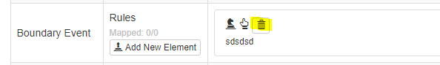

# Imprimindo um Mapeamento

Para excluir um mapeamento basta clicar no botão “Print Element Map”, o qual irá gerar um PDF do mapeamento.



# Criando um Game Design Document

Para realizar um GDD:

1. Após abrir o projeto do jogo, clique na aba “Game Design Document”.

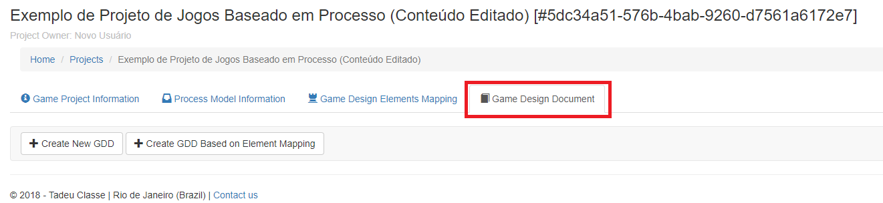

1. Para criar um GDD Novo de forma MANUAL, clique no botão “Create New GDD”
2. Para criar um GDD Novo a partir de um mapeamento, clique no botão “Create GDD Based on Element Mapping”; SOMENTE em Caso de existir mapeamentos criados. Caso selecionado tal opção o sistema irá TENTAR gerar um GDD a partir do mapeamento de elementos.
3. Criado o GDD, logo abaixo será criado a “página inicial”, contendo o nome do Projeto, Identificador Único, o Designer que criou e a data.

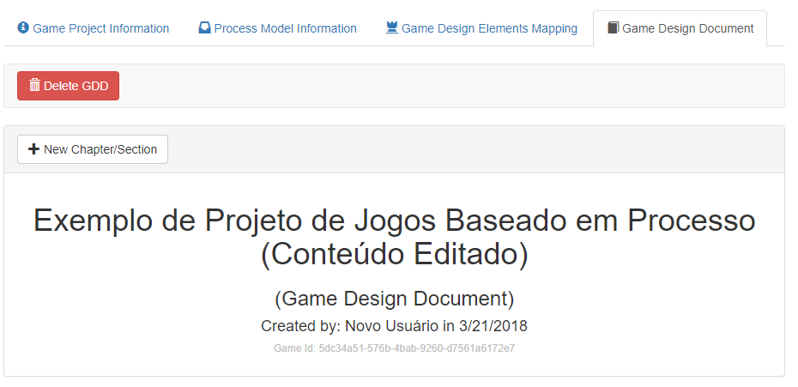

1. Para criar um Novo Capítulo ou Seção, basta clicar em “New Chapter/Section”;

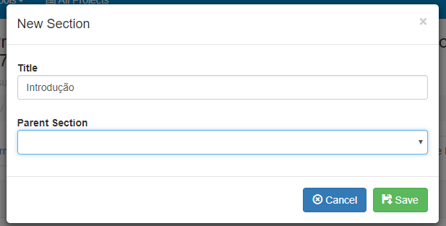

* 1. Em caso de inclusão de CAPÍTULOS, não informar a seção pai (Parente Section);
  2. Em caso de subseção, informar a seção pai (Parent Section);

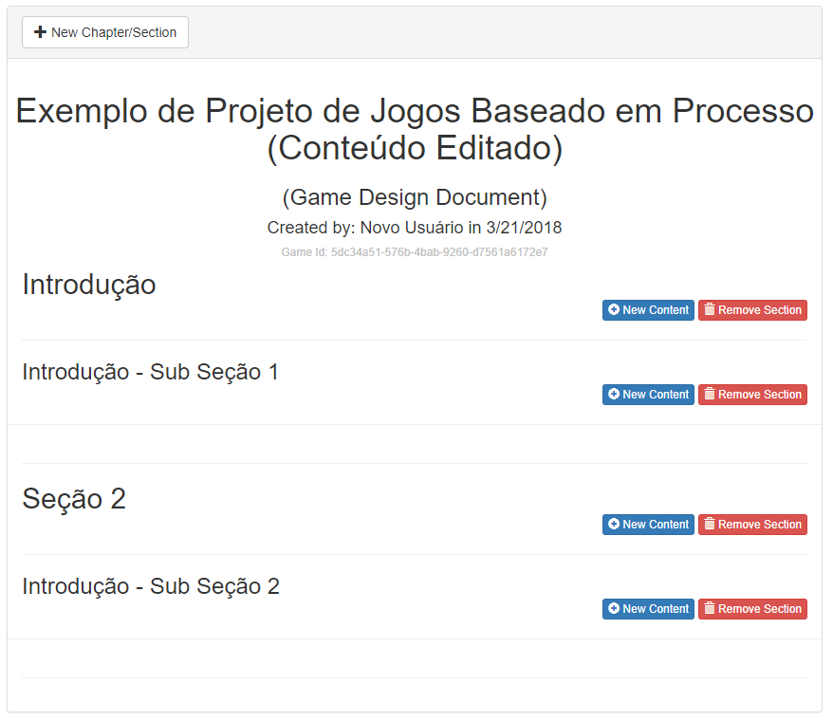

1. Para EXCLUIR uma Seção/Capítulo, basta clicar em “Remover Section” da seção em questão.
2. Para incluir conteúdo em uma seção/capítulo, basta clicar em “New Content” na seção desejada e incluir a informação desejada.

# Módulo de Modelagem de Projetos

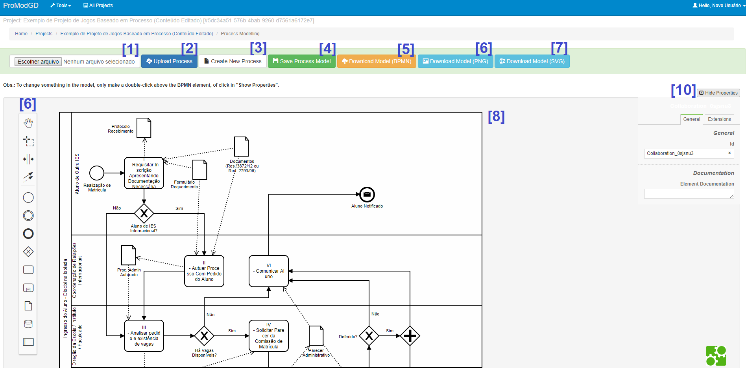

1. Seleção de arquivo de modelo de processo (arquivos .bpmn);
2. Upload de arquivos de modelos de processo selecionado;
3. Criação de um modelo de processo novo;
4. Salva o modelo do processo que está no editor;
5. Realiza o download do arquivo .bpmn para que seja aberto em outro editor de modelo de processos que suporte BPMN;
6. Realiza o download do modelo de processo como uma imagem PNG;
7. Realiza o download do modelo de processo como uma imagem SVG;